测试环境：
DEV-C++ 5.11
输入说明：
以字符串形式输入要构建的二叉树时，按前序遍历的顺序输入，所有的空节点以“/”代替
注意！每一个叶子结点也要表达其两个空结点，用/代替空结点例：ab/d//ce//f//
例：ab/d//ce//f//
例子解释：
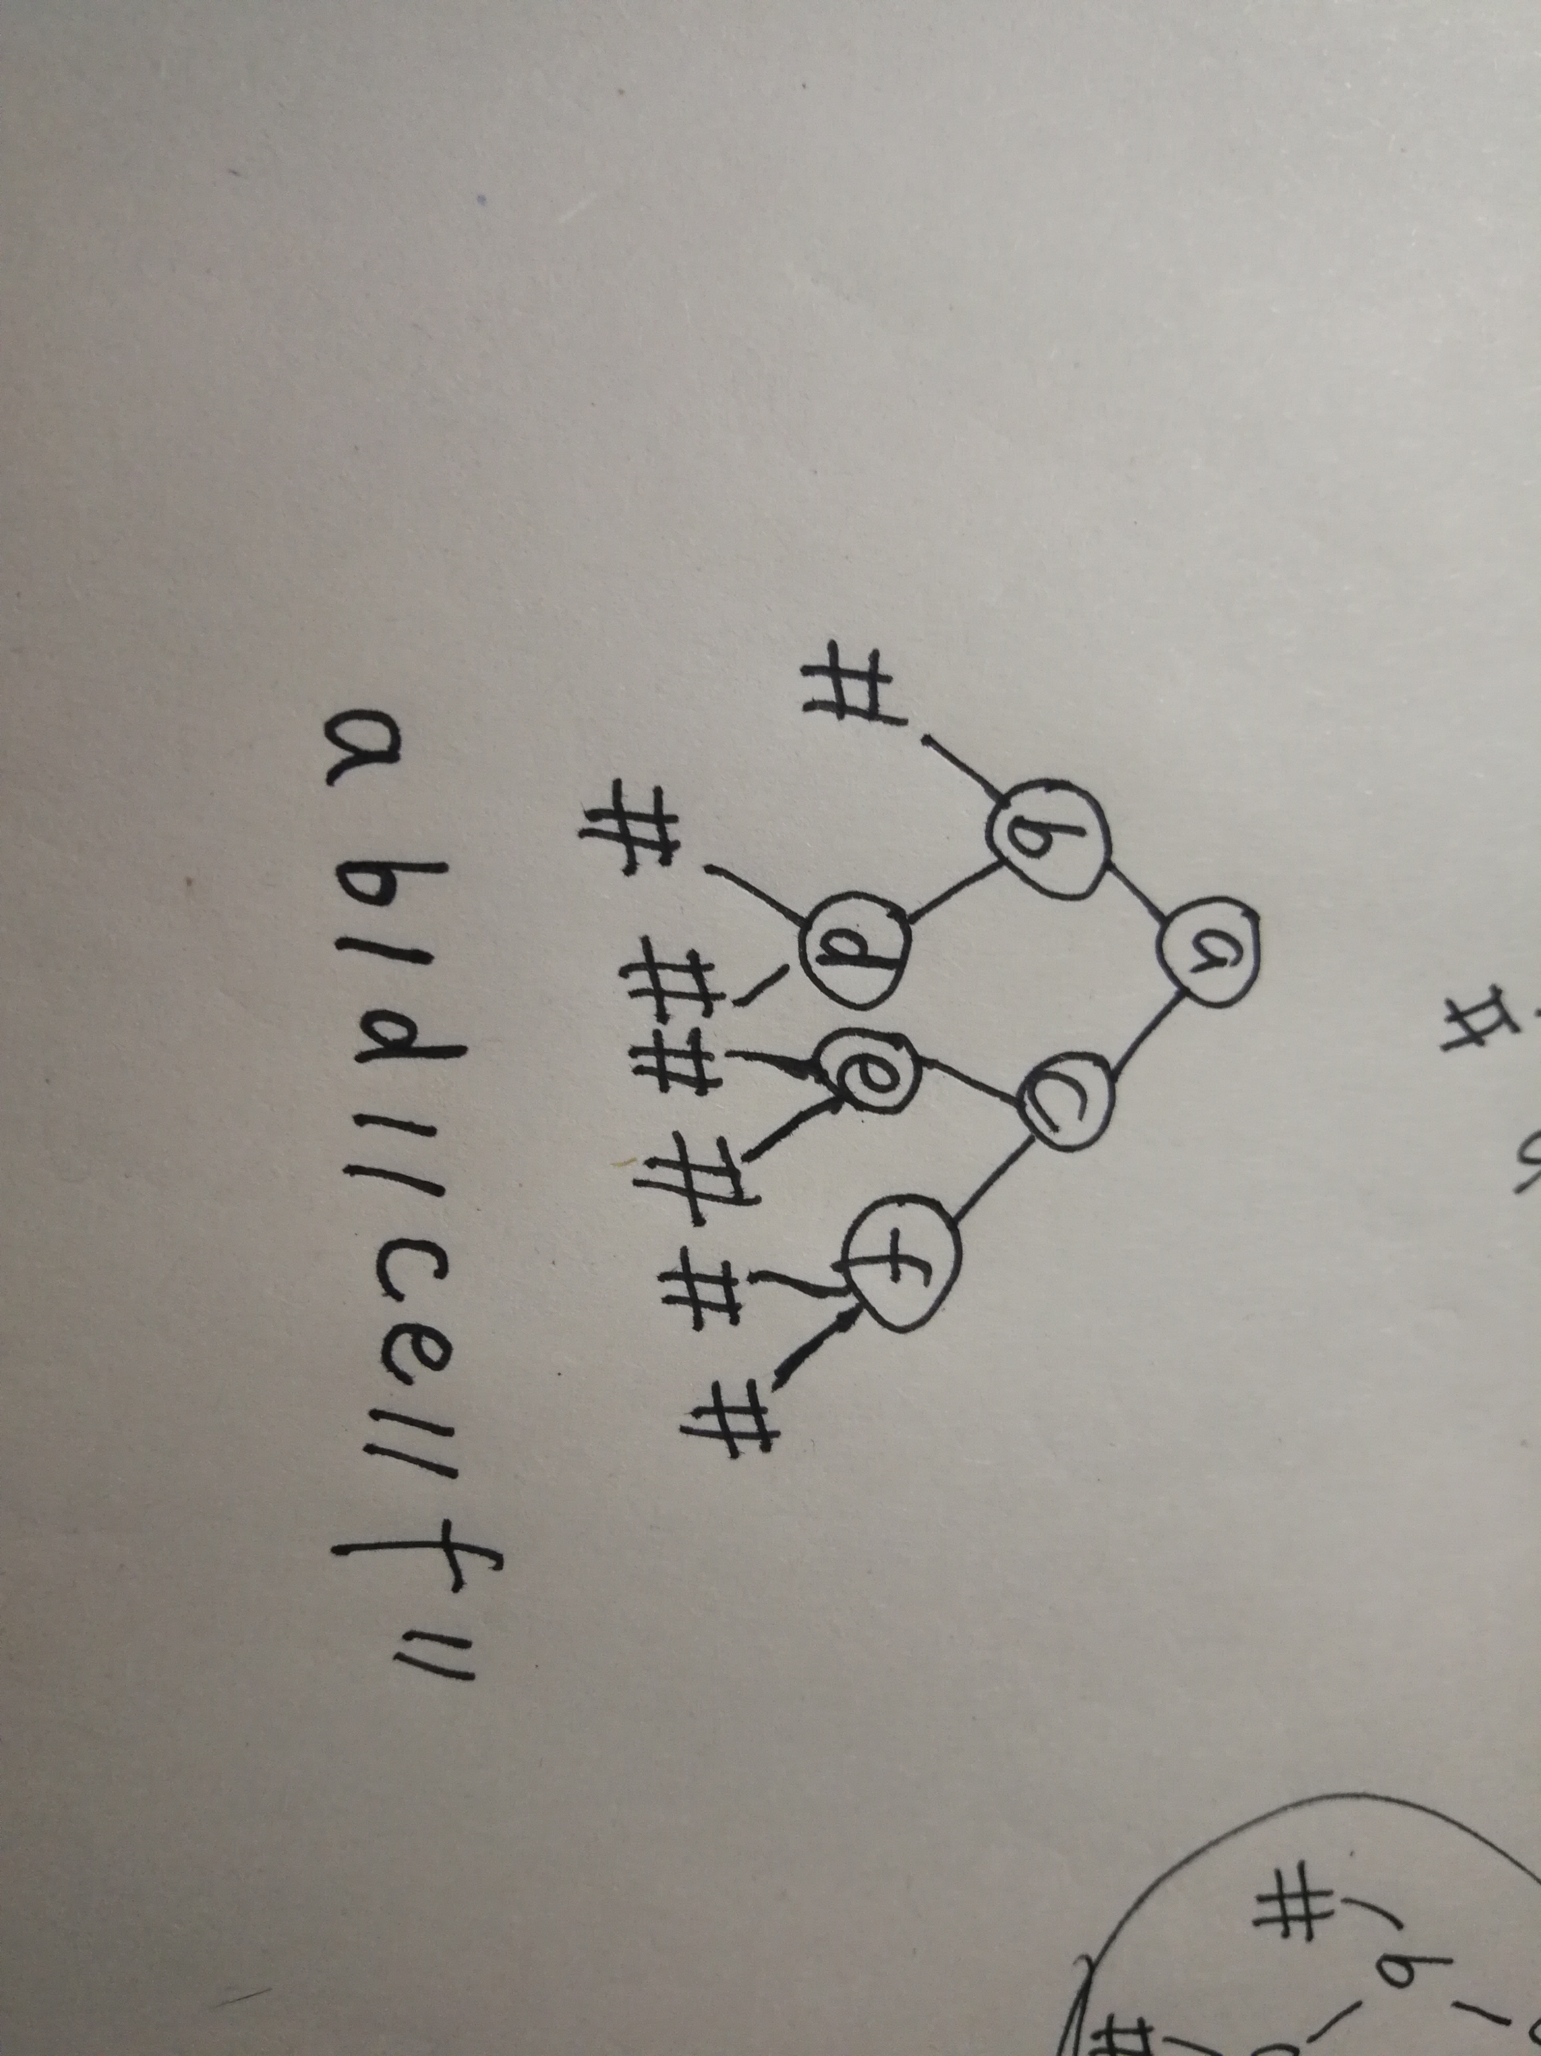
样例输入：
- ab/d//ce//f//
样例1输出：
判断树是否是空树：该树不是空树
层次遍历：a b c d e f
前序遍历：a b d c e f
中序遍历：b d a e c f
后序遍历：d b e f c a
树的高度：3
树的深度：2
树的结点个数：6
- abc/d////
样例2输出：
判断树是否是空树：该树不是空树
层次遍历：a b c d
前序遍历：a b c d
中序遍历：c d b a
后序遍历：d c b a
树的高度：4
树的深度：3
树的结点个数：4
- a/b/c/d/e//
样例3输出：
判断树是否是空树：该树不是空树
层次遍历：a b c d e
前序遍历：a b c d e
中序遍历：a b c d e
后序遍历：e d c b a
树的高度：5
树的深度：4
树的结点个数：5
- /
样例4输出：
判断是否为空树：该树是空树
树的高度：0
树的深度：0
树的结点个数：0

